# L’histoire du Mausolée

***Avertissement : Attention, ce blog est en cours de construction et les rubriques sont loin de rendre compte de leur état final***

Présentation du monument :

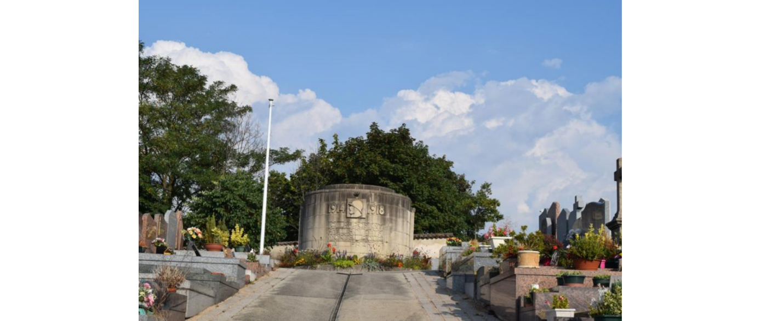

Le Mausolée est situé dans le cimetière communal de Saint Génis Laval.

Ce cimetière est situé rue des Frères Maristes.

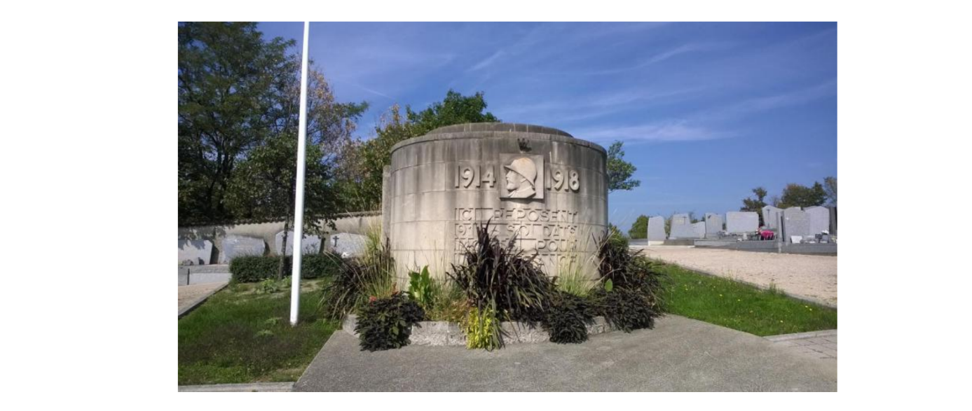

Il est dédié : « Buste de poilu casqué en bas-relief dans médaillon carré, entouré des dates 1914-1918 »

En dessous, dédicace : "Ici reposent 911 soldats morts pour la France".

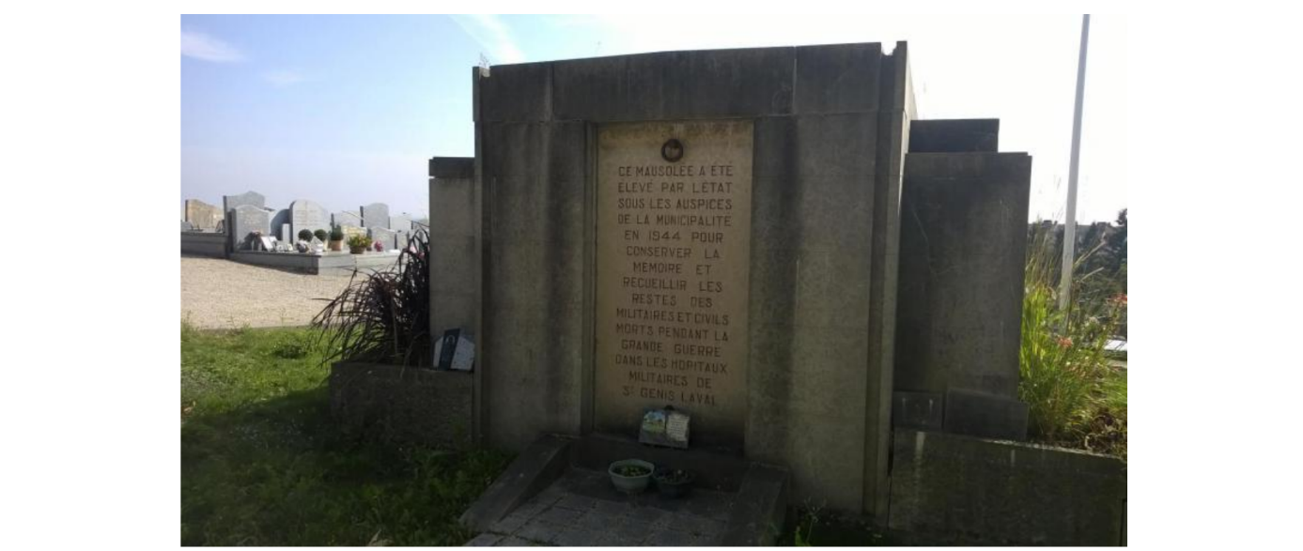

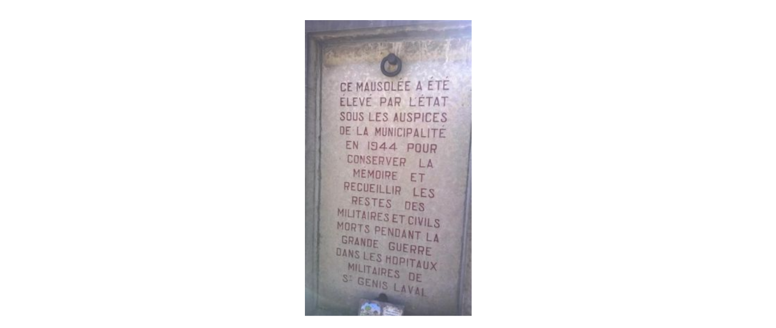

«  : Ce mausolée a été élevé par l'État sous les auspices de la municipalité en 1944 pour conserver la mémoire et recueillir les restes des militaires et civils morts pendant la Grande guerre dans les hôpitaux militaires de St Genis Laval »

Ce monument en béton évoque un grand tombeau ; les noms des morts sont gravés sur les faces latérales. 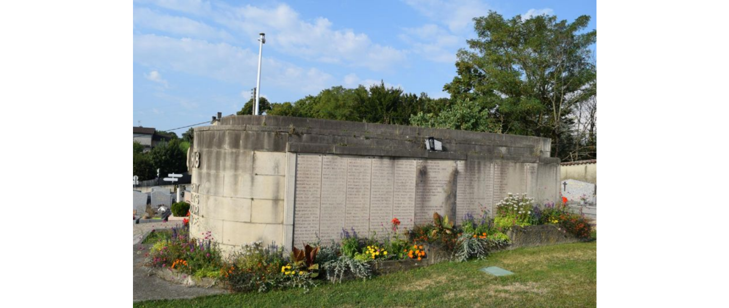

Voir la présentation par le site : Le patrimoine mémoriel des guerres

[Saint-Genis-Laval - Monuments](https://monuments-aux-morts.fr/monuments?detail=138363&arko_default_648977dc403f7--ficheFocus=)

**Le monument : ce qu’il dit et ne dit pas.**

**Ce que dit le monument :**

En 1944, les restes des corps des soldats morts dans les hôpitaux et plus particulièrement ceux de l'hôpital Auxiliaire 63 de Saint Génis Laval ont été regroupés dans le cimetière communal.  
Le "Monument en béton évoque un grand tombeau ; les noms des morts sont gravés sur les faces latérales. Buste de poilu casqué en bas relief dans médaillon carré, entouré des dates 1914-1918 ;  
En dessous, dédicace : "Ici reposent 911 soldats morts pour la France".

Voilà ce qu'indique le site "Le patrimoine mémoriel des guerres".  
<https://monuments-aux-morts.fr/monument> ... icheFocus=  
Les noms des Morts ne sont pas retranscrits en clair dans l'onglet "Les Morts". Seules 2 photos montrent les faces latérales du monument.

La consultation d'un autre site "MémorialGenWeb": <https://www.memorialgenweb.org/memorial> ... 417&dpt=69, fait apparaître, en clair, les noms de 541 soldats.

**Ce qu’il ne dit pas :**

Le différentiel du nombre de soldats manquant est important :370 noms.  
Un retour sur le site "Le patrimoine mémoriel des guerres" nous apprend que " La construction tardive du monuments aux morts (1944) a entraîné l'omission de nombreux noms. Des ajouts ont été effectués de 1945 à 1952, suite aux demandes faites auprès de la municipalité (cf Archives communales en mairie : 4M1)"  
  
Dès lors, la question qui s'impose c'est : quel est le processus qui a conduit à l'identification des Soldats morts regroupés et ceux qui sont venus s'ajouter à la liste initiale ( documents militaires, registres d'Hôpitaux, actes d'Etat Civil, etc.....  
  
La consultation des archives municipales relative au Maire de l'époque, Monsieur Charles Girard, Chef de Projet du monuments devrait sans doute permettre de répondre à cette question.